VÝZKUMNÝ ÚSTAV ROSTLINNÉ VÝROBY v.v.i.
Drnovská 507
161 06 Praha 6-Ruzyně
telefon: 233 022 111

IČO: 00027006 DIČ: CZ00027006

Objednávka číslo OB-2023-00001246
Dodavatel Číslo objednávky uvádějte na faktuře, jinak nebude faktura proplacena

Ing. Jiří Frank, IČ: 67387675

Položka | Množství Jednotka Popis | Cena  (včetně DPH)
Pravidelný servis plynových kotlů | Pravidelný servis plynových kotlů a | 80 937
 | ohřívačů na vodu
80937

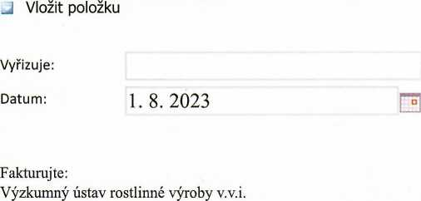
Drnovská 507 161 06 Praha 6

IČO: 00027006 DIČ: CZ 00027006 Bank.spojení: 25635061/0100

